Python基础学习
笔记：
1.Type(变量)可以直接输出数据类型
2.随机数：import random(引入random包)使用random.randrange(数字范围,数字范围)可调用随机数
3.字符串：
（1）多行字符串引用三个单引号或双引号来选中
（2）可用[ ]来访问字符串中的字符（[2;5]指从2到4位字符，[-5:-2]）
（3）for函数可一个个读取字符串中的字符
（4）len函数量取字符串长度
（5）print（“字符“ in 字符串）可检查在不在字符串里面（in 或not in）
（6）if也可用于使用
（7）abs为绝对值
4.del 可用于删除某个变量
修改字符串：
- 变量.upper()/lower() 分别为将变量大/小写 变量.strip()删除全部空格 变量.replace(“旧”，”新“) 变量.strip(“，“)拆分字符串
字符串格式化：在字符串中使用占位符{}后，即可实现字符与数字相结合的输出方式，且不改变数字原有的数据类型，若有多个即可使用逗号隔开，示意如下：

输入：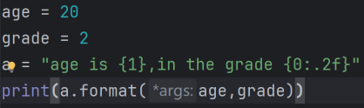 输出：
- 还可以直接赋值
输入：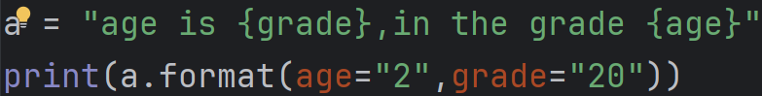输出：
- 反斜杠\ \插入非法字符，主要是某些函数名
- 字符串方法（上网查阅）
布尔型（true或false）：
- 大部分都是真，除了空的集合列表元组字典和len为0与数字0是false
（2）还可用于查看函数是否能正常执行（仅限于观测语法）
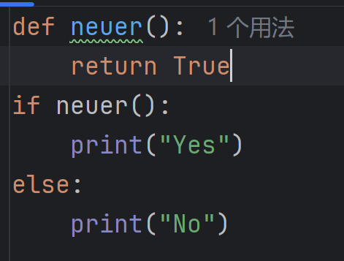
- 判断数据类型（isinstance(变量，类型)）
运算：
**为幂次运算
(1) 逻辑运算符：and,or,not
(2) 成员运算符in
(3) 按位运算符& and；| 或；~ 非；^亦或；>>右移；<<左移）（二进制）

列表
- 可使用函数来构造列表，示意如下：
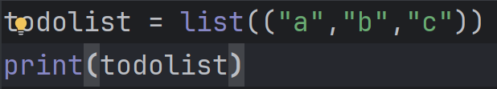
输出与普通列表一致
- 列表允许拥有重复值 且数据类型可混合
- 列表也可更改其数值 ：
输入：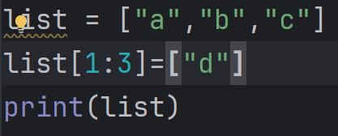输出：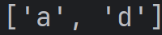
- 插入新元素：
输入：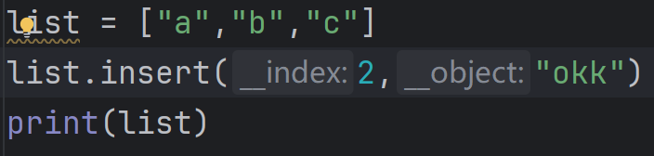输出：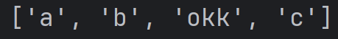
- 列表扩展：extend（用法同上） 删除元素：remove 删除索引定位元素：pop
清空列表：clear
排序：sort（阿斯卡码表）（若要反向排序则在括号中打入reverse = True）
复制列表copy(或list2 = list（list1）)

- 列表检索：
输入：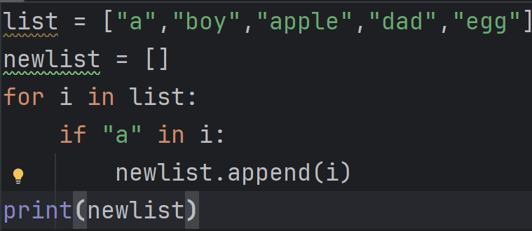输出：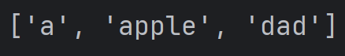
简写版本：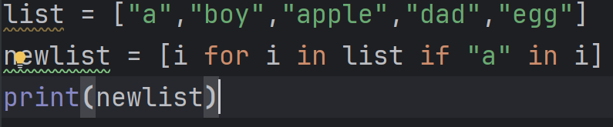
元组：
- 有序不可更改（删除 增加或改变）但是允许重复值
- 若元组只有一项 则在后面加上逗号
- 若要更改元组 则先改为列表再改回元组
- 元组之间相加（x+=y）
- 若两个元组的元素数量不同 可在某一元素前打上“*” 则其他元素将作为列表分配给该元素
输入：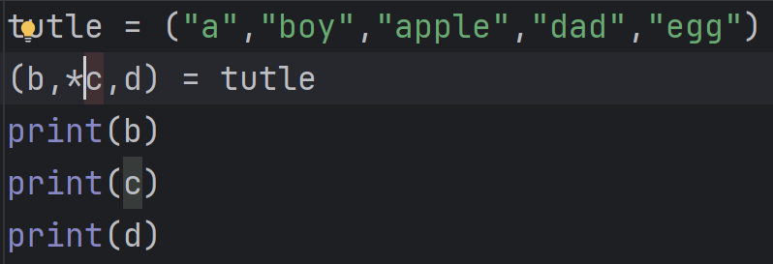 输出： 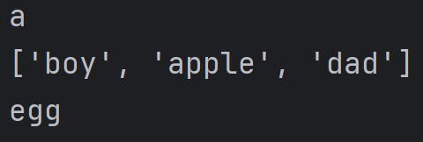

集合
集合是无序 无索引 不可改变 且不允许有重复值的
- 由于不存在索引 只能用for循环历遍集合项
- 可以添加元素 使用add 两集合相加使用update 加在前面那个集合中（区别于union union是产生新的集合 如set3 = set1.union(set2)）
- 删去元素 使用remove或discard(多使用这个 不会报错) 使用pop将会随机删除
字典
- 有序 可变 不可重复的集合（我也不知道有无序）
- 若有重复项则只显示最后一个
- 用中括号来索引访问字典中的项目(或使用get)
输入：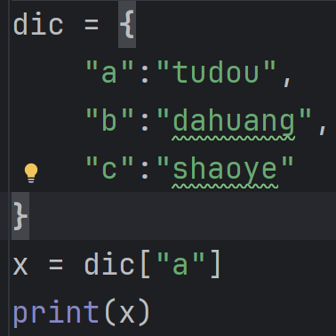 输出：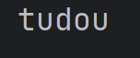
- 值的列表：values 项目的列表：items 用in检查是否在字典里
添加项目使用update 用pop删除元素 popitem删除最后一个元素
Clear清空字典 复制字典.copy()或dict（）
- 通过引用键名的方式来更改特定项目的值
输入：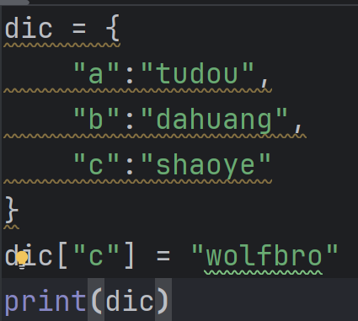 输出：
- for循环打印的是key的值 若要打印values则使用.values的后缀来实现
For(x,y)可将key与values一同打印出来
输入：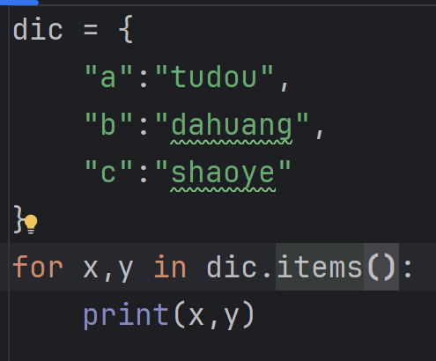输出：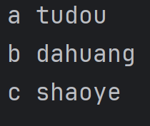
条件语句：
- if elif else
循环语句：
(1) while for
(2) continue(跳过当前迭代前往下一个 放在循环中)
(3)range 默认从零开始 递增1 例：range(6) 从0到5
Try Except语句：
测试代码块的错误
输入：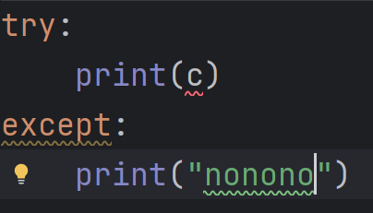输出：nonono
Finally：无论是否引发错误都会执行
函数
Def创建函数 调用：函数名加括号
调用的参数数量必须等于定义数量
在调用变量前加入*可加入任意数量的变量（可通过[ ]索引数字来取元素）
用key = value语法发送参数 使参数顺序无关紧要
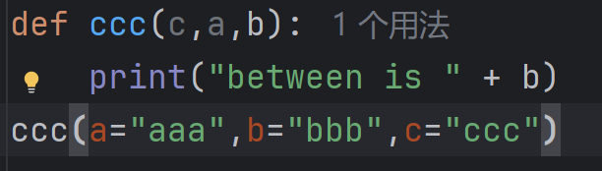
一颗星和两颗星的区别：
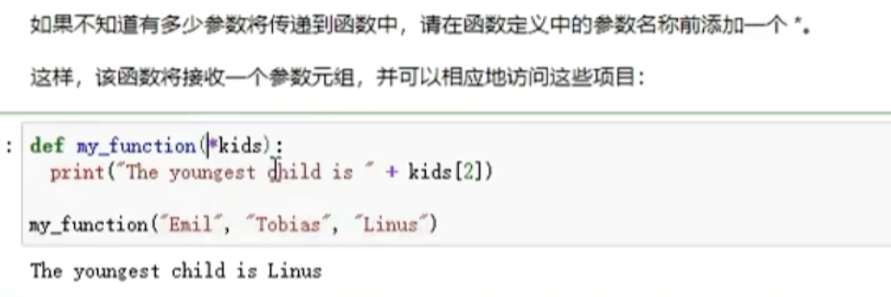
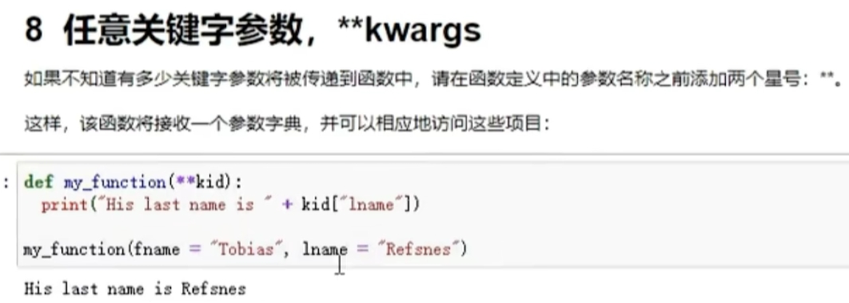
不调用函数则其使用定义的默认值
输入：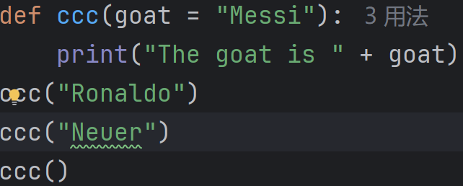 输出：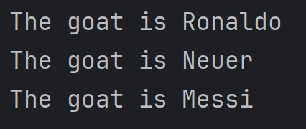
列表也可以作参数返回值使用 ！！！与print的区别：return是返回的函数值 还可以保存变量供调用 但return后函数的程序不会再进行 print打印后就消失了
Pass语句为空函数 避免报错
递归：允许函数自己调用自己

拉姆达函数
执行表达式并返回结果
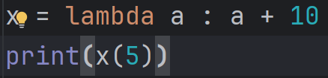
区别于def：只是一行小逻辑
类/对象
class（类）：将数据与函数打包在一起
Init()函数：类的内置函数 其中name可理解为self的属性 其本身不再是变量
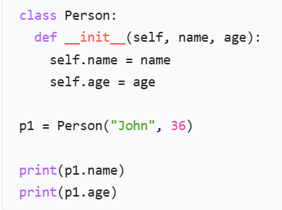
对象方法：可以在类中创建一个方法：def myfunc(变量)：直接在变量后加.myfunc就可以运用该方法
可单独删去对象或对象属性(del)
父类/子类：定义子类时直接在括号中填写父类的名称 后＋pass可完全继承父类的各项属性
子类自身也可拥有自己的init函数 但是也要计入父类的init函数（父类名称._init_()）
同理 子类也可定义自己的方法
***迭代器
调用_iter_函数可进行初始化 比如赋值等操作
调用_next_函数在iter的基础上运行 每调用一次就运行一次
若要停止迭代 则加入if/else语句来判断 并把raise StopIteration置于else下面
模块
创建模块：将所需代码保存在一个为.py的文件中
使用模块：使用import（空格）＋文件名
导入模块：from （文件名） import （函数）
文件处理
打开文件有四种不同的方法（模式）：
"r" - 读取 - 默认值。打开一个文件进行读取，如果文件不存在则报错
"a" - Append - 打开一个文件进行追加，如果文件不存在则创建该文件
"w" - 写入 - 打开一个文件进行写入，如果文件不存在则创建该文件
"x" - Create - 创建指定的文件，如果文件存在则返回错误
"b" - 二进制 - 二进制模式（例如图像）
"t" - 文本 - 默认值。文本模式
f = open("demofile.txt") 等同于 f = open("demofile.txt", "rt")
文件读取print(f.read())
括号中加入数字代表只读几个字符 使用readline代替read则是读一行
！！！记得关闭文件：文件名.close（）
要删除文件，必须导入 OS 模块，并运行其 os.remove () 函数：
import os
os.remove("demofile2.txt")
为避免出现错误，需要在尝试删除文件之前检查该文件是否存在：
import os
if os.path.exists("demofile.txt"):
os.remove("demofile.txt")
else:
print("The file does not exist")

